**Vitória Nunes Pereira**

**PIZZARIA***Mamma Mia Pizzaria*

**LIMEIRA-SP  
2025**

Sumário

**1.** **INTRODUÇÃO** 1

**2.** **HISTÓRIA DA PIZZARIA** 1

*2.1.1* *ONDE TUDO COMEÇOU?* 1

**3.** **LOGOTIPO DA PIZZARIA** 2

**4.** **WIREFRAME E ESBOÇO DO LAYOUT VISUAL DA PÁGINA** 3

**5.** **LEVANTAMENTO DE REQUISITOS (FUNCIONAIS E NÃO FUNCIONAIS)** 3

*5.1.1* *FUNCIONAIS* 4

*5.1.2* *NÃO FUNCIONAIS* 4

**6.** **FLUXOGRAMA** 5

**7.** **DIAGRAMA CASO DE USO (UML)** 6

**8.** **DIAGRAMA DE CLASSE** 7

**9.** **CONCLUSÃO** 8

**10.** **BIBLIOGRAFIA** 9

Bibliografia 9

# **INTRODUÇÃO**

Este relatório apresenta o desenvolvimento de um sistema web para a pizzaria *Mamma Mia*, voltado exclusivamente para o uso de administradores ou gerentes. O objetivo principal do sistema é facilitar o gerenciamento de produtos (pizzas), controle de pedidos, vendas presenciais, entregas e geração de relatórios. O sistema visa otimizar os processos internos da pizzaria, proporcionando mais agilidade, organização e eficiência na operação do negócio.

# **HISTÓRIA DA PIZZARIA**

## *ONDE TUDO COMEÇOU?*

A *Mamma Mia Pizzaria* é uma pizzaria fictícia criada como parte de um **trabalho escolar desenvolvido no SENAI**, com o objetivo de aplicar conhecimentos de desenvolvimento web e análise de sistemas. O projeto simula uma pizzaria tradicional, inspirada na cultura italiana, com foco em qualidade, organização e bom atendimento.

A ideia surgiu a partir da proposta do curso, que incentivava os alunos a desenvolverem sistemas completos com funcionalidades reais. A *Mamma Mia* representa uma pizzaria que valoriza o sabor artesanal e o cuidado no processo de atendimento e entrega.

# **LOGOTIPO DA PIZZARIA**

O logotipo da Mamma Mia Pizzaria foi inspirado no filme **"Mamma Mia!"**, lançado em 2008. As cores predominantes remetem aos tons usados na identidade visual do filme — como azul claro, branco e tons mediterrâneos — transmitindo leveza, alegria e um clima praiano e descontraído. A escolha reforça a proposta de uma pizzaria acolhedora, alegre e com personalidade marcante. O design moderno combina elementos tipográficos suaves e ícones que remetem à culinária artesanal.

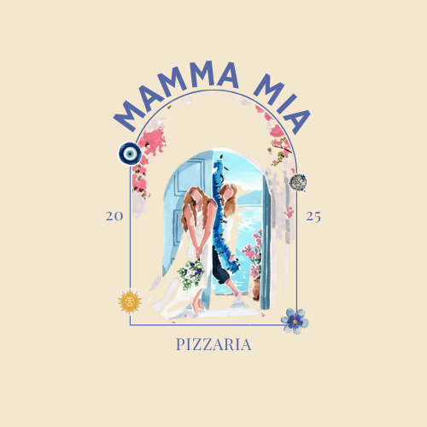

# **WIREFRAME E ESBOÇO DO LAYOUT VISUAL DA PÁGINA]**

|  |  |  |  |  |  |
| --- | --- | --- | --- | --- | --- |
| MAMMA MIA PIZZARIA | TELA DE LOGIN | TELA INICIAL | CADASTRAR  PIZZA | CONSULTAR PIZZA | ALTERAR PIZZA |
| Usuário  E senha | Cadastrar Pizza  Consultar Pizza  Alterar Pizza  Entrega de Pizza  Vendas Presencial  Relatório | Nome da pizza  Ingredientes  Valor da pizza | Consultar pizzas cadastradas | Alterações de nome, valor e ingredientes da pizza |
| ENTREGA DE PIZZA | **VENDAS PRESENCIAL** | **RELATÓRIO** |
| Nome do cliente  Endereço  Sabor da Pizza  Forma de pagamento | Nome cliente  Horário do pedido  Sabor  Forma de pagamento | Descrição das vendas feitas no dia |

O layout do sistema foi pensado para ser intuitivo e funcional, priorizando a usabilidade do administrador. As telas principais incluem:

* Tela de Login
* Tela de Cadastro de Pizzas
* Consulta e Alteração de Produtos
* Tela de Vendas
* Tela de Entrega
* Relatório de Vendas

# **LEVANTAMENTO DE REQUISITOS (FUNCIONAIS E NÃO FUNCIONAIS)**

O levantamento de requisitos é uma etapa fundamental no desenvolvimento de qualquer sistema, pois define com clareza as funcionalidades e restrições que devem ser implementadas para que o software atenda às necessidades do usuário final. No caso da *Mamma Mia Pizzaria*, o sistema foi desenvolvido com foco na **gestão interna**, sendo acessado exclusivamente por administradores e gerentes.

O processo de levantamento foi feito com base nos objetivos do trabalho escolar proposto pelo Professor Bruno, alinhando o conteúdo técnico aprendido com uma aplicação prática e realista.

## *FUNCIONAIS*

Os requisitos funcionais descrevem as ações que o sistema deve ser capaz de realizar. Para o sistema da pizzaria Mamma Mia, foram identificados os seguintes:

* O sistema deve permitir o login do administrador/gerente com autenticação por usuário e senha.
* O sistema deve permitir o cadastro de novos sabores de pizza, com nome, descrição e preço.
* O sistema deve permitir consultar, editar e excluir pizzas cadastradas.
* O sistema deve registrar vendas presenciais, informando o produto vendido, a quantidade e o valor total.
* O sistema deve registrar entregas, incluindo dados do cliente, endereço e forma de pagamento.
* O sistema deve permitir ao administrador gerar relatórios com as pizzas vendidas, incluindo datas, quantidades e valores.

## *NÃO FUNCIONAIS*

Os requisitos não funcionais definem as características do sistema, que não envolvem funcionalidades, mas impactam na qualidade, desempenho e segurança da aplicação:

* O sistema deve ser acessado exclusivamente por usuários autenticados.
* A interface deve ser clara, objetiva e responsiva, facilitando o uso em diferentes tamanhos de tela.
* O sistema deve ser compatível com os principais navegadores (Chrome, Firefox, Edge).
* Os dados devem ser armazenados de forma segura, garantindo integridade e confiabilidade.
* O tempo de resposta das ações do sistema deve ser rápido, mesmo em redes com velocidade limitada.

# **FLUXOGRAMA**

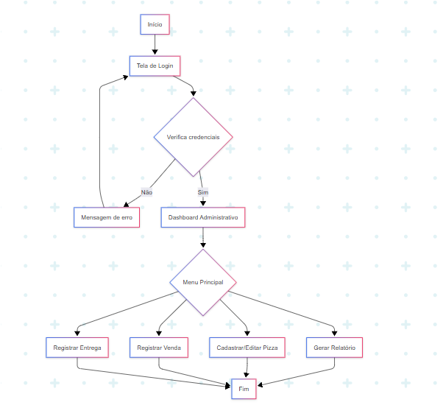

# **DIAGRAMA CASO DE USO (UML)**

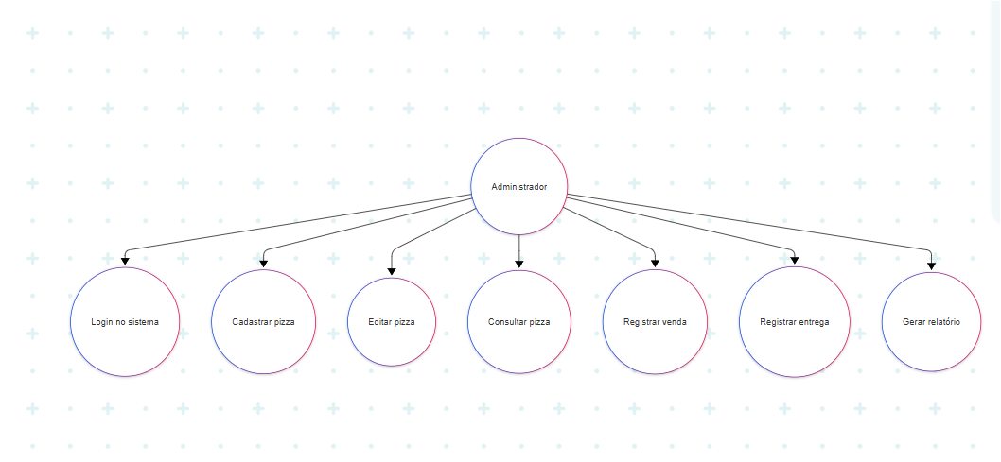

# **DIAGRAMA DE CLASSE**

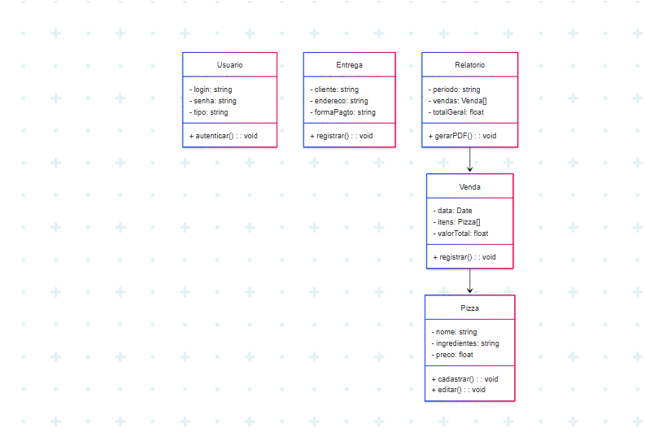

# **CONCLUSÃO**

O sistema desenvolvido para a Mamma Mia Pizzaria atinge seu objetivo ao centralizar e facilitar a gestão dos produtos, vendas e entregas. Com uma interface exclusiva para administradores, o sistema garante segurança, controle e praticidade na operação do dia a dia da pizzaria. A implementação deste sistema representa um avanço significativo na organização dos processos internos, contribuindo diretamente para a melhoria da qualidade no atendimento e na eficiência operacional.

# **BIBLIOGRAFIA**

# Bibliografia

Pereira, V. N. (16 de Abril de 2025). *Bing*. Fonte: Microsft: https://www.microsoft.com/pt-br

pereira, v. n. (2025). *Fluxogramas.* Limeira: Senai.